Niveau n°6 Exercice n°1

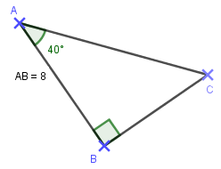Calculer BC.
Niveau n°6 Exercice n°2

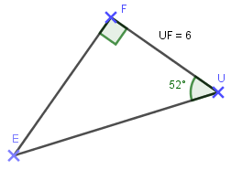Calculer FU.
Niveau n°6 Exercice n°3

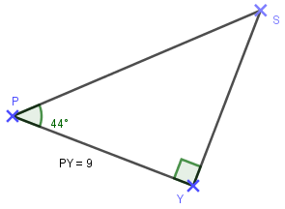Calculer SY.
Niveau n°6 Exercice n°4

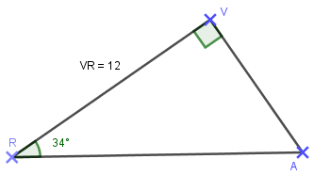Calculer AV.

